**Золушка.**

Давным-давно жила-была одна счастливая семья: отец, мать и их единственная дочка, которую родители очень любили. Много лет жили они беззаботно и радостно.

[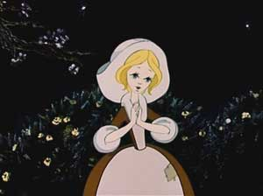](http://moreskazok.ru/images/perro/zolushka.jpg)

К несчастью, однажды осенью, когда девочке исполнилось шестнадцать лет, ее мать тяжело заболела и через неделю умерла. В доме воцарилась глубокая печаль.

Прошло два года. Отец девочки познакомился с одной вдовой, у которой были две дочки, и вскоре женился на ней.

С первого дня мачеха возненавидела свою падчерицу. Она заставляла ее делать всю работу по дому и не давала ни минуты покоя. То и дело слышалось:

– А ну, пошевеливайся, лентяйка, принеси-ка воды!

[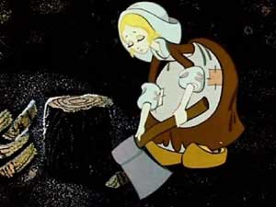](http://moreskazok.ru/images/perro/zolushka-2.jpg)

– Давай, бездельница, подмети пол!

– Ну, чего ждешь, грязнуля, подкинь дров в камин!

От грязной работы девочка и в самом деле всегда была выпачкана в золе и пыли. Вскоре все, даже отец, стали называть ее Золушкой, да и она сама позабыла свое имя.

Сводные сестры Золушки не отличались характером от своей злой и ворчливой матери. Завидуя красоте девушки, они заставляли ее прислуживать им и все время придирались к ней.

[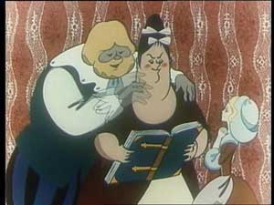](http://moreskazok.ru/images/perro/zolushka-3.jpg)

Однажды по округе разнесся слух, что [молодой принц](http://moreskazok.ru/wilde/3907-molodoj-korol.html), скучая в одиночестве в своем большом дворце, собирается устроить бал, да не один, а несколько дней подряд.

– Ну, мои дорогие, – сказала мачеха своим некрасивым дочкам, – наконец-то судьба вам улыбнулась. Мы едем на бал. Я уверена, что одна из вас обязательно понравится принцу и он захочет жениться на ней.

– А как же другая? – в один голос спросили сестры.

– Не волнуйтесь, для другой мы найдем какого-нибудь министра.

[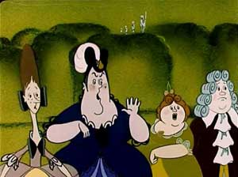](http://moreskazok.ru/images/perro/zolushka-4.jpg)

Сестры не могли нарадоваться. В день бала они ни на шаг не отходили от зеркала, примеряя наряды. Наконец вечером, разряженные и расфуфыренные, они уселись в карету и поехали во дворец. Но перед отъездом мачеха строго сказала Золушке:

— И не думай, что ты будешь бездельничать, пока нас не будет дома. Я найду для тебя работу.

Она огляделась по сторонам. На столе, около большой тыквы, стояли две тарелки: одна с просом, другая с маком. Мачеха высыпала просо в тарелку с маком и перемешала.

[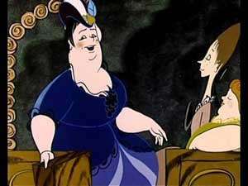](http://moreskazok.ru/images/perro/zolushka-5.jpg)

– А вот тебе и занятие на всю ночь: отдели просо от мака.

Золушка осталась одна. Впервые за все время она заплакала от обиды и отчаяния. Как же перебрать все это и отделить просо от мака? И как не плакать, когда все девушки развлекаются сегодня на балу во дворце, а она сидит здесь, в лохмотьях, одна-одинешенька?

Вдруг комната озарилась светом, и появилась красавица в белом платье и с хрустальной палочкой в руке.

– Тебе хотелось бы на бал, правда?

– Ах, да! – со вздохом ответила Золушка.

– Не печалься, Золушка, – сказала она, – я добрая фея. Сейчас придумаем, как помочь твоей беде.

[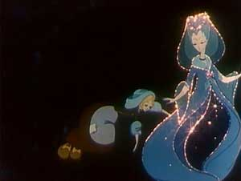](http://moreskazok.ru/images/perro/zolushka-6.jpg)

С этими словами она коснулась палочкой тарелки, что стояла на столе. В одно мгновение просо отделилось от мака.

– Обещаешь быть во всём послушной? Тогда я помогу тебе поехать на бал. – Волшебница обняла Золушку и сказала ей: – Ступай в огород и принеси мне тыкву.

Золушка побежала в огород, выбрала самую лучшую тыкву и отнесла её волшебнице, хотя никак не могла понять, каким это образом тыква поможет ей попасть на бал.

Волшебница выдолбила тыкву до самой корки, потом прикоснулась к ней волшебной палочкой, и тыква мигом превратилась в золочёную карету.

[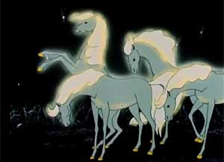](http://moreskazok.ru/images/perro/zolushka-7.jpg)

Потом волшебница заглянула в мышеловку и увидела, что там сидят шесть живых мышей.

Она велела Золушке приоткрыть дверцу мышеловки. Каждую мышь, которая выскакивала оттуда, она трогала волшебной палочкой, и мышка сейчас же превращалась в красивого коня.

И вот вместо шести мышей появилась превосходная упряжка из шести лошадей мышиной масти в яблоках.

Волшебница задумалась:

– Откуда бы взять кучера?

– Пойду посмотрю, не попала ли в крысоловку крыса, – сказала Золушка. – Из крысы можно сделать кучера.

– Верно! – согласилась волшебница. – Пойди посмотри.

Золушка принесла крысоловку, где сидели три большие крысы.

Волшебница выбрала одну, самую крупную и усатую, тронула её своей палочкой, и крыса превратилась в толстого кучера с пышными усами.

Тогда волшебница сказала Золушке:

– В саду, за лейкой, сидят шесть ящериц. Пойди принеси их мне.

[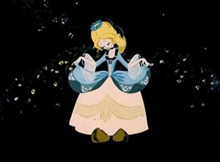](http://moreskazok.ru/images/perro/zolushka-8.jpg)

Не успела Золушка принести ящериц, как волшебница превратила их в шестерых слуг, одетых в расшитые золотом ливреи. Они так ловко вскочили на запятки кареты, как будто всю жизнь ничем другим не занимались.

– Ну вот, теперь можешь ехать на бал, – сказала волшебница Золушке. – Довольна ты?

– Конечно! Только как же я поеду в таком гадком платье?

Волшебница коснулась Золушки своей палочкой, и старое платье мигом превратилось в наряд из золотой и серебряной парчи, богато расшитой драгоценными камнями.

[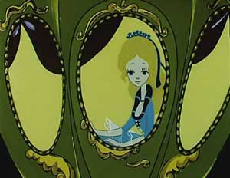](http://moreskazok.ru/images/perro/zolushka-9.jpg)

В придачу волшебница подарила ей пару хрустальных туфелек. Свет не видел ещё таких красивых туфелек!

– Поезжай на бал, моя милая! Ты это заслужила! – воскликнула фея. – Но помни, Золушка, ровно в полночь сила моих чар кончится: твое платье снова превратится в лохмотья, а карета – в обыкновенную тыкву. Помни об этом!

Золушка обещала волшебнице уехать из дворца до полуночи и, сияя от счастья, отправилась на бал.

Королевскому сыну доложили, что прибыла неизвестная, очень важная принцесса. Он поспешил ей навстречу, помог выйти из кареты и повёл в зал, где уже собрались гости.

Когда Золушка, разодетая как принцесса, вошла в бальный зал, все замолчали и посмотрели в сторону незнакомой красавицы.

– Это еще кто такая? – недовольно спрашивали Золушкины сводные сестры.

В зале сразу наступила тишина: гости перестали танцевать, скрипачи перестали играть – так все были поражены красотой незнакомой принцессы.

– Какая красавица! – шептались кругом.

[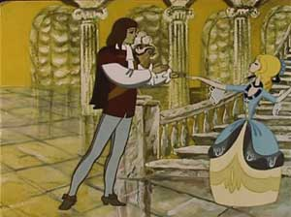](http://moreskazok.ru/images/perro/zolushka-10.jpg)

Даже сам старик король не мог на неё наглядеться и всё твердил на ухо королеве, что давно не видел такой красивой и милой девушки.

А дамы внимательно рассматривали её наряд, чтобы завтра же заказать себе точь в точь такой, только боялись, что не найдут достаточно богатых материй и достаточно искусных мастериц.

Принц проводил её на самое почётное место и пригласил танцевать. Танцевала она так хорошо, что все ещё больше залюбовались ею.

Вскоре подали разные сласти и фрукты. Но принц и не притронулся к лакомствам – так он был занят прекрасной принцессой.

А она подошла к своим сёстрам, приветливо заговорила с ними и поделилась апельсинами, которыми угощал её принц.

Сёстры очень удивились такой любезности со стороны незнакомой принцессы.

Но время неумолимо летело вперед. Помня слова доброй феи, Золушка все время поглядывала на часы. Без пяти двенадцать девушка неожиданно прекратила танцевать и выбежала из дворца. У крыльца ее уже ждала золотая карета. Лошади радостно заржали и повезли Золушку домой.

Вернувшись домой, она прежде всего побежала к доброй волшебнице, поблагодарила её и сказала, что хотела бы завтра опять попасть на бал – принц очень просил её приехать.

В то время, как она рассказывала волшебнице обо всём, что происходило на балу, раздался стук в дверь – это приехали сёстры. Золушка пошла им отворять.

– Долго же вы пробыли на балу! – сказала она, протирая глаза и потягиваясь, как будто только что проснулась.

На самом деле, с тех пор как они расстались, ей совсем не хотелось спать.

– Побывала бы ты на балу, – сказала одна из сестёр, – тебе бы некогда было скучать. Туда приехала принцесса – да какая красивая! Красивей её никого на свете нет. С нами она была очень любезна, угощала нас апельсинами.

Золушка вся задрожала от радости. Она спросила, как зовут принцессу, но сёстры ответили, что никто её не знает и принц очень этим огорчён. Он что угодно отдал бы, лишь бы узнать, кто она такая.

– Наверно, она очень красивая! – улыбаясь, сказала Золушка. – И счастливицы же вы! Как бы мне хотелось хоть одним глазком посмотреть на неё!.. Милая сестрица, пожалуйста, одолжите мне ваше жёлтое домашнее платье.

– Вот ещё выдумала! – отвечала старшая сестра. – Чтоб я дала своё платье такой замарашке? Да ни за что на свете!

Золушка так и знала, что сестра откажет ей, и даже обрадовалась – что бы она делала, если бы сестрица согласилась дать ей свой платье!

– Ты сделала то, что я тебе велела? – сурово спросила мачеха.

Каково же было удивление злой мачехи и ее дочек, когда они увидели, что в доме все сверкает чистотой, а мак отделен от проса!

На следующий вечер мачеха и Золушкины сводные сестры снова собрались на бал.

– На этот раз у тебя будет больше работы, – сказала мачеха, – вот тебе мешок гороха, перемешанного с фасолью. Отдели горох от фасоли к нашему приезду, а не то плохо тебе придется!

И снова Золушка осталась одна. Но через минуту комната вновь озарилась чудесным светом.

– Не будем терять времени, – сказала добрая фея, – нужно скорее собираться на бал, Золушка. – Одним взмахом волшебной палочки фея отделила горох от фасоли.

Золушка поехала на бал и была ещё наряднее, чем в первый раз. Принц не отходил от неё и нашёптывал ей всякие любезности.

Но на этот раз Золушка, увлеченная красавцем-принцем, совсем забыла о времени. Музыка, танцы и счастье унесли ее в заоблачные дали.

[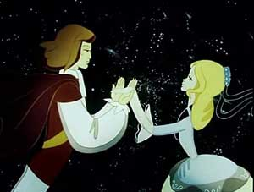](http://moreskazok.ru/images/perro/zolushka-11.jpg)

Золушке было очень весело, и она совсем позабыла о том, что приказывала ей волшебница. Она думала, что нет ещё и одиннадцати часов, как вдруг часы стали бить полночь.

Неужели на самом деле уже полночь? Но часы неумолимо пробили двенадцать раз.

Опомнившись, Золушка вырвала свою руку из руки принца и поспешила из дворца. Принц бросился догонять ее. Но алые туфельки быстрее молнии мелькали по ступеням широкой дворцовой лестницы. Принц не успел догнать девушку. Он услышал лишь, как хлопнула дверца и заскрипели колеса отъезжавшей кареты.

Опечаленный, стоял он наверху лестницы и уже собрался уходить, как вдруг заметил что-то внизу. Это была туфелька, которую потеряла прекрасная незнакомка.

Юноша осторожно, как какую-то драгоценность, поднял ее и прижал к груди. Он найдет таинственную принцессу, даже если ему придется искать ее всю жизнь!

Он расспросил стражу у ворот, не видел ли кто, куда уехала принцесса. Стражники ответили, что видели только, как из дворца выбежала бедно одетая девушка, больше похожая на крестьянку, чем на принцессу.

Золушка побежала домой запыхавшись, без кареты, без слуг, в своём стареньком платье. От всей роскоши у неё осталась только одна хрустальная туфелька.

Когда почти на рассвете Золушка вернулась домой, мачеха и сводные сестры уже успели приехать с бала.

– Где ты была? Опять бездельничала? – недовольно спросили они.

Но тут лицо мачехи перекосилось от злости. В углу кухни она увидела два мешка с горохом и с фасолью – ее задание было выполнено.

Золушка спросила сестер, было ли им так же весело, как вчера, и приезжала ли опять прекрасная принцесса.

Сёстры ответили, что приезжала, но только когда часы начали бить полночь, она бросилась бежать – да так поспешно, что уронила с ноги красивую хрустальную туфельку. Принц поднял туфельку и до конца бала не сводил с неё глаз. По всему видно, что он влюблён в прекрасную принцессу – владелицу туфельки.

После исчезновения красавицы принц перестал давать балы во дворце, и по всей округе разнесся слух, что он по всему королевству ищет ту самую таинственную красавицу, что два раза появлялась на балу, но оба раза исчезала ровно в полночь. Было также известно, что принц женится на девушке, которой алая туфелька придется впору.

Сначала туфельку примеряли принцессам, потом герцогиням, потом всем придворным дамам подряд. Но она не годилась никому.

В скором времени принц со своей свитой пожаловал в дом, где жила Золушка. Сводные сестры бросились примерять туфельку. Но изящная туфелька ни за что не хотела налезать на их большие ноги. Принц уже хотел уйти, когда вдруг отец Золушки сказал:

– Подождите, ваше высочество, у нас есть еще одна дочка!

В глазах принца блеснула надежда.

– Не слушайте его, ваше высочество, – тут же вмешалась мачеха. – Какая же это дочка? Это наша служанка, вечная замарашка.

Принц с грустью взглянул на грязную, одетую в лохмотья девушку и вздохнул.

– Что ж, каждая девушка в моем королевстве должна примерить туфельку.

[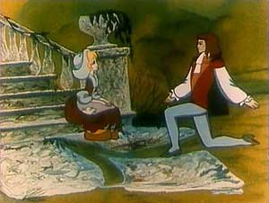](http://moreskazok.ru/images/perro/zolushka-12.jpg)

Золушка сняла грубый башмак и без труда надела туфельку на свою изящную ножку. Та пришлась ей в самый раз.

Сёстры очень удивились. Но каково же было их изумление, когда Золушка достала из кармана вторую такую же туфельку и надела её на другую ногу!

Принц внимательно посмотрел в глаза девушке в лохмотьях и узнал ее.

– Так ты и есть моя прекрасная незнакомка!

Тут подоспела добрая волшебница, коснулась своей палочкой старенького Золушкиного платья, и оно на глазах у всех превратилось в пышный наряд, ещё роскошнее прежних. Вот когда сёстры увидели, кто была прекрасная принцесса, которая приезжала на бал! Они бросились перед Золушкой на колени и стали просить прощения за то, что так дурно обращались с ней.

Золушка подняла сестёр, расцеловала и сказала, что прощает их и только просит, чтобы они всегда любили её.

Мачеха и ее дочки так и опешили. А в последующие дни у них было еще больше поводов для зависти.

Золушку в её роскошном наряде повезли во дворец к принцу. Она показалась ему ещё красивее, чем раньше. И несколько дней спустя он женился на ней, и устроил пышную свадьбу.

Во дворце был дан великолепный бал, на котором Золушка была в восхитительном наряде и танцевала с принцем до самой полуночи и даже дольше, ведь теперь чары доброй феи уже были не нужны.

Золушка была так же добра душой, как и прекрасна лицом. Она взяла сестёр к себе во дворец и в тот же день выдала их замуж за двух придворных вельмож.

И все жили долго и счастливо.